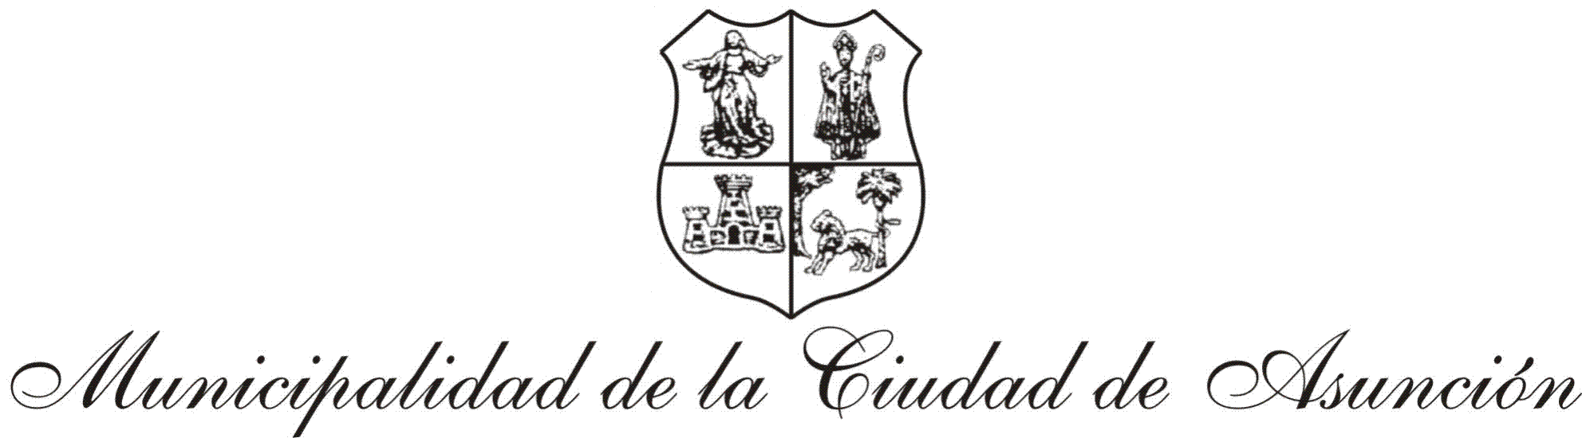
DIRECCIÓN GENERAL DE ADMINISTRACIÓN Y FINANZAS
DIRECCIÓN DE ADQUISICIONES
Unidad Operativa de Contrataciones N° 1

LICITACIÓN PÚBLICA NACIONAL - Nº 21/2018.

“SERVICIO DE MANTENIMIENTO DE EQUIPOS HIDRÁULICOS ”

ID 353.201

La Unidad Operativa de Contrataciones N° 1 de la Municipalidad de Asunción, llama a Licitación Pública Nacional Nº 21/2.018 para “SERVICIO DE MANTENIMIENTO DE EQUIPOS HIDRAULICOS” ID Nº 353.201 conforme a las disposiciones de la Ley N° 2051/03 de “Contrataciones Públicas” y sus reglamentaciones.

Todo potencial interesado podrá descargar el PBC de la página de la DNCP (www.dncp.gov.py)

Fecha Tope de Consulta 20-05-2019 12:00
Fecha de Entrega de Oferta 03-06-2019 11:00
Fecha de Apertura de Oferta 03-06-2019 11:10

Para cualquier consulta comunicarse a los teléfonos 627-3556 Municipalidad de Asunción – Edificio de los Comuneros 4to Piso Bloque A.

No podrán presentar propuestas ni celebrar contratos, las personas físicas o jurídicas que se encuentren comprendidos en algunas de las inhabilidades del Art. 40 de la Ley N° 2051/03 “Contrataciones Públicas”.

